Józsa Ágnes

*Hommage à Barcsay Jenő*

**A 'Barcsay 125' jubileumi év nyitórendezvénye a**

**Magyar Képzőművészeti Egyetemen**

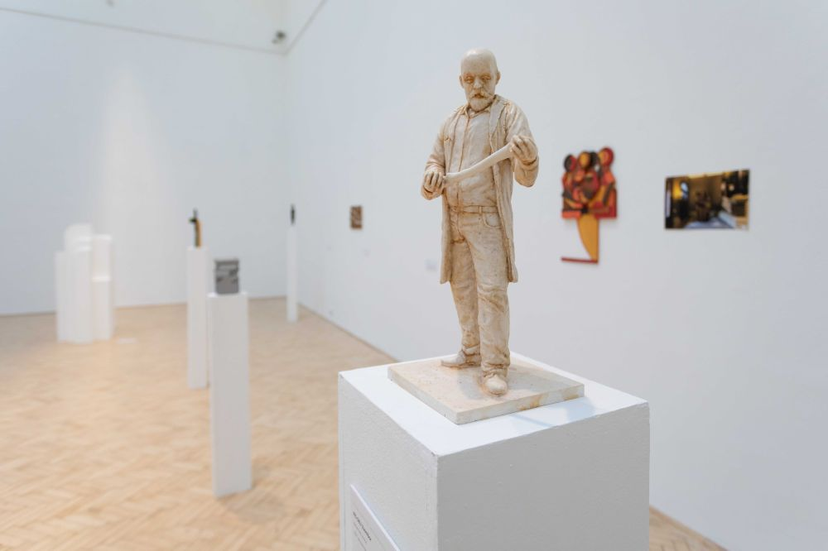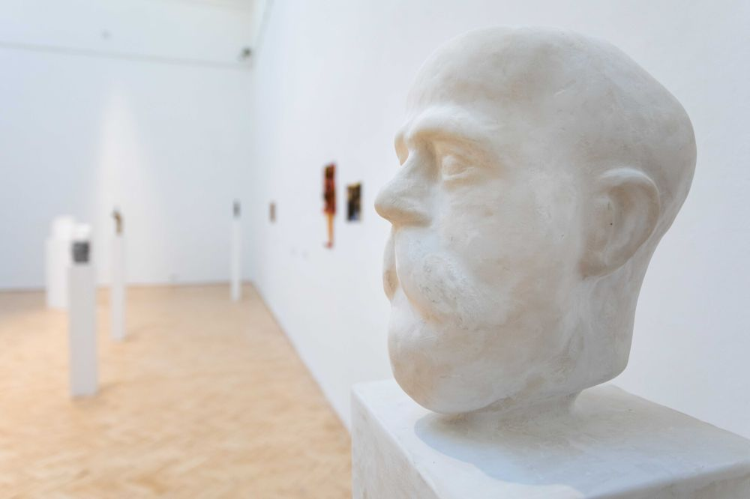Barcsay Jenő, Kossuth-díjas festő, grafikus, művész-pedagógus, tanár születésé-nek 125. évfordulóját nagy-szabású programsorozattal ünnepi a Magyar Képző-művészeti Egyetem. Az év folyamán készülnek egy új kiadvánnyal, és életmű-kiállítás is készül a munká-iból. A jubileumi esemény-sorozat nyitórendezvénye az *Hommage à Barcsay Jenő* című kiállítás és díjátadó volt, melyre az egyetem Barcsayról elnevezett kiállítótermében került sor január 14-én. Az emlékévre készülve ugyanis pályázatot hirdettek a szobrászhallgatók között. A felhívásra huszonhat hallgató nyújtott be huszonnyolc pályamunkát. A műveknek Barcsay személyére, munkásságára, szellemiségére kellett reflektálni. Technikai és műfaji kikötés nem volt. A hallgatók, ahogy az újabb és újabb generációk, a mestert grafikai munkásságából és főleg a Művészeti Anatómia című, tudományos alaposságú szakkönyvéből, annak önálló művészi értékkel bíró rajzlapjaiból isme-rik. A Művészeti Ana-tómia megjelenése, 1953 óta nélkülözhetetlen a művészeti oktatásban, hasznos segítője az alkotómunkának, azóta számtalan kiadást ért meg és a mester ezért a gyönyörű kötetért ka-pott Kossuth-díjat.

Azóta idehaza és külföldön egyaránt nélkülözhetetlen kézikönyve lett a művészeti oktatásnak, hasznos segítője a képzőművészeti alkotó-munkának, de élvezettel forgatják lapjait a szép rajzok kedvelői is. A szobrászhallgatók számára is alapmű. Barcsay teljes figyelemmel, fegye-lemmel és alázattal elemzett egy olyan fajta ismeretanyagot, amely jóval konzervatívabb attitűdöt feltételez, miközben redukált világú festésze-tében kreatívan követte századának sokféle innovációját.

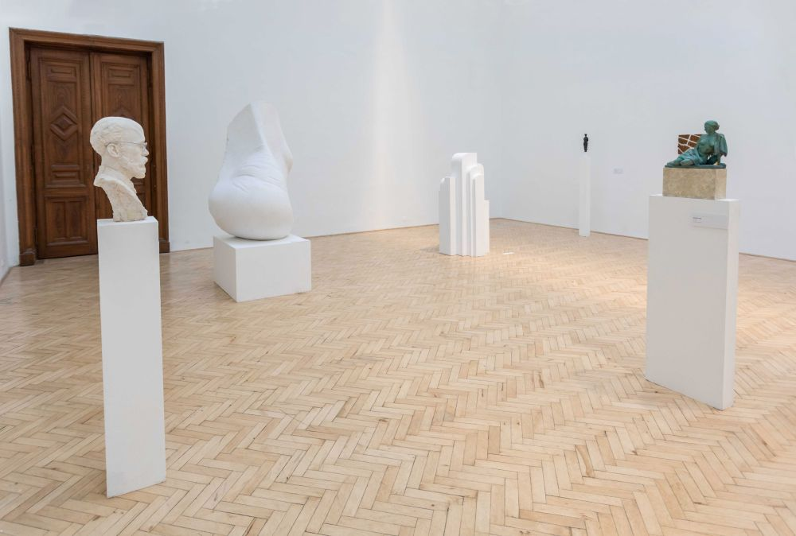A felkészüléshez a hallgatók többféle se-gítséget kaptak, például előadásokat hallgathat-tak, s az elméleti tan-székről is kaptak jelen-tős háttérinformációkat. Barcsay a huszadik szá-zad művésze volt ízig-vérig, visszahúzódó, int-rovertált, szelíd, akivel könnyű azonosulni – a fiatalok is megtalálhatják benne a saját világukat, kötődéseiket. A mester eszmeisége és képi világa meg-ragadható a mai huszonévesek számára.

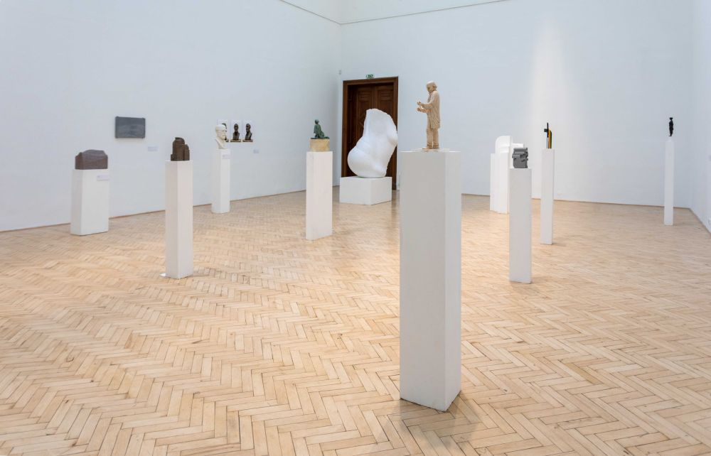Technikai és szel-lemi értelemben is sok-színű kiállítás született. A szobrász szak műfaji repertoárja majd teljes egészében megjelent. Láthattunk itt közhely-szerű, gipszbe öntött portrékat, kőből készült kisplasztikát, konzerva-tívabb hangvételű brüszttől kezdve bronz- és alumíniumöntvényt, fából munkált vagy vasból hegesztett alkotásokat, de 3D-s printeket és videomunkákat is. Több, a Barcsay formavilágára utaló motívum kapott különböző megfogalmazásokban formát. A legtöbben a kapu- és ablakíveket, az ember- és térábrázolást tartották a legjobban megragadhatónak, amit konzervatív vagy absztrakt kom-pozícióban, a legváltozatosabb anyagokban, például színes plexiben vagy döngölt földben fogalmaztak meg.

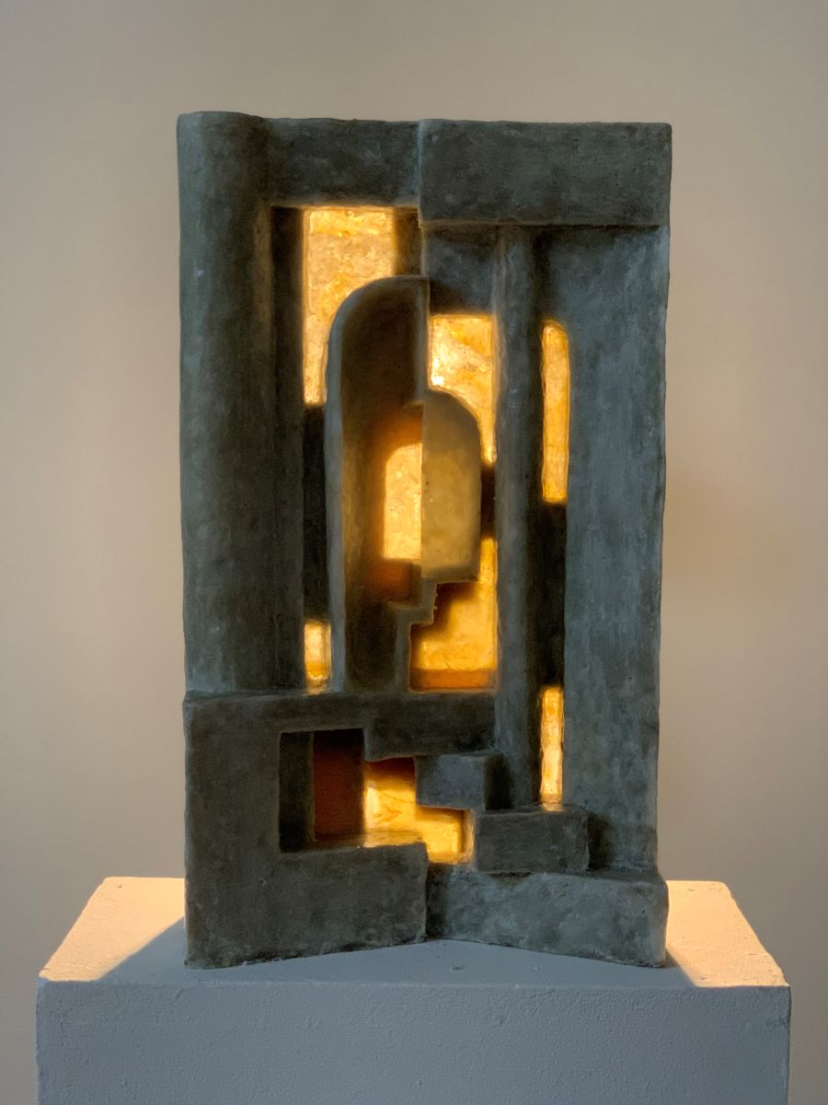A pályázatnak tétje is volt, hiszen a legsikeresebbet díjazták.

Bárdi Dominik alkotása lett a nyer-tes. Ez egy hátulról megvilágított plasztika, amely a Barcsay motívum-világából építkezik, s az átlátszóság, átláthatóság hangulathatására épít. A későbbiekben megvalósuló mű ala-bástromból készül majd, amely az Olaszországból, Voltera mellől szár-mazó, kézzel is ka-parható finom sze-mű gipsz áttetszősé-gére épít. A kiállítá-son a mű modelljét láthattuk. Az el-készült művet az évfordulós esemé-nyen avatják majd fel. Második helyezett Wessel Martin volt, a harmadik helyezést megosztva Sarfenstein Ditta és Tatár Kiss Virág szobrászhallhatók kapták.

*

*Kurátorok: Polgár Botond, Uszkay Tekla*

*A Barcsay 125 évad szakmai vezetője: dr. Fehér Ildikó, művészettörténész*

*A jubileumi emlékév a Magyar Képzőművészeti Egyetem szervezésében valósul meg*

*Az eseménysorozat megrendezésében az MKE kiemelt partnere*

*a szentendrei Ferenczy Múzeumi Centrum és*

*a Barcsay Jenő Képzőművészeti Alapítvány.*